Публичный доклад директора муниципального образовательного учреждения Эскинской основной общеобразовательной школы Кашинского района, Тверской области
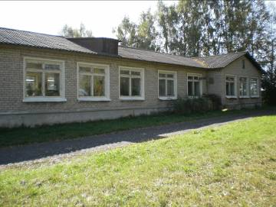
Дуничевой Наталии Борисовны

Общая характеристика учреждения

Тип: образовательное учреждение
Вид: основная общеобразовательная школа
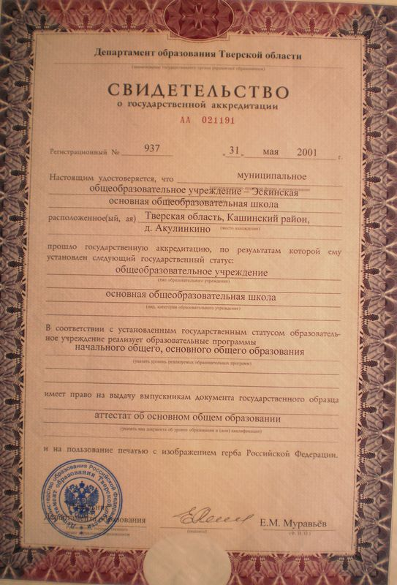
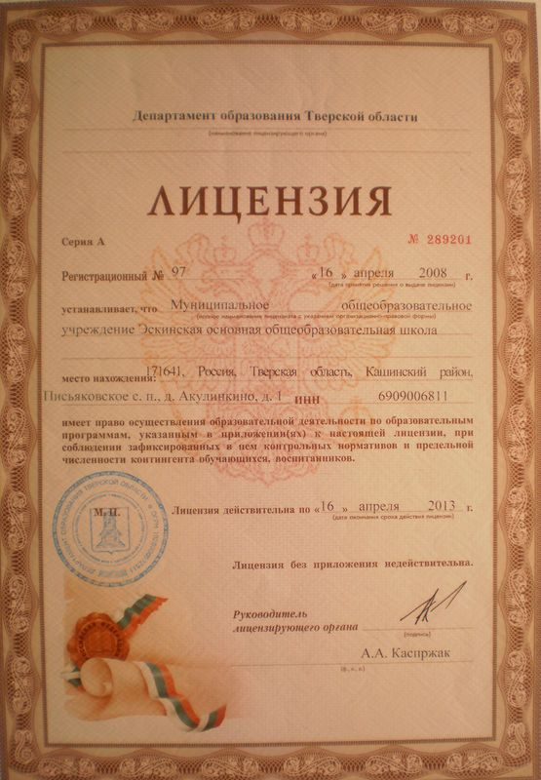

Характеристика контингента учащихся
В школе обучаются дети из близлежащих деревень, г. Кашина и Государственного учреждения «Социально-реалибитационного центра для несовершеннолетних» Кашинского района Тверской области
Количество учащихся в школе:
2008/09 2009/10 2010/11
50 уч. 55 уч. 53 уч.

Количество учащихся по ступеням образования:
2008/09 2009/10 2010/11
1ступень 22 уч. 23 уч. 22уч.
2 ступень 23 уч. 32 уч. 31 уч.

Социальная среда школы.

На образовательную ситуацию в школе большое влияние оказывает её расположение. Школа находится вблизи районного центра, но микрорайон имеет радиус 10 км.
По культурному уровню, образовательным потребностям население его очень разнородно. В микрорайоне школы два ДК, чьи возможности школа использует при проведении воспитательной и внешкольной работы.

Характеристика социума.

Большинство родителей заинтересованы в получении их детьми качественного и доступного образования.

Администрация
Директор - Дуничева Наталия Борисовна
Заведующая учебной частью - Муравкина Марина Викторовна Воспитательной работой руководит - Горшкова Зинаида Николаевна

Характеристика образовательных программ
Образовательные программы:
№  п/п | Образовательные программы, направления и специальности
№  п/п | Наименование | Уровень | Нормативный срок исполнения
1. | Начальное общее образование | общеобразовательное | 4 года
2. | Основное общее образование | общеобразовательная | 5 года
3. | Программы следующих направленностей:  - литературная  -математическая | дополнительные | 4 года  4 года

Организация изучения иностранных языков
Изучается немецкий язык со 2 по 9 класс

Виды внеклассной, внеурочной деятельности
Кружки и секции

№п/п | Название кружка | Дата | Руководитель | Кол-во  часов
1. | «Защити себя сам» | Понедельник  Пятница | Новикова Л.И. | 2 ч
2. | «Юные книголюбы» | Понедельник | Куликова Н.В. | 1 ч
3. | «Подвижные игры разных стран» | Среда | Горшкова З.Н. | 1ч

Условия осуществления образовательного процесса
Режим работы.
Пятидневная учебная неделя.
Начало занятий 9.00, уроки по 40 минут.
Окончание уроков в 14.55.
В первом классе в первой четверти 3 урока по 35 минут, со второй четверти – 4 урока по 35 минут.

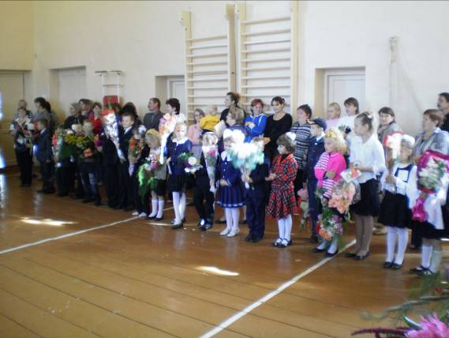

Приём, отчисление и переход детей в муниципальное учреждение школа осуществляет в соответствии с правилами, которые разработаны с целью обеспечения реализации и соблюдения конституционных прав граждан РФ на образование, исходя из принципов государственной политики в области образования, интересов ребенка и удовлетворения потребностей семьи в выборе общеобразовательного маршрута в соответствии с конвенцией ООН о правах ребенка, законом РФ «Об образовании», Типовым положением об образовательном учреждении, утвержденным Постановлением правительства РФ №196 от 19.03.2001 г., Уставом муниципального общеобразовательного учреждения основная общеобразовательная Эскинская школа.

Материально-техническая база.

Школа расположена в типовом здании, с местным отоплением, водопроводом, канализацией.

В школе имеются:
8 учебных кабинетов
4 компьютера

Библиотека: учебников 496 экземпляров, художественной литературы 1987 экземпляров, энциклопедии 31, словарей 63.
Обеспеченность учебниками в этом году составила 100% .

Спортивный зал полностью оборудован спортинвентарем.

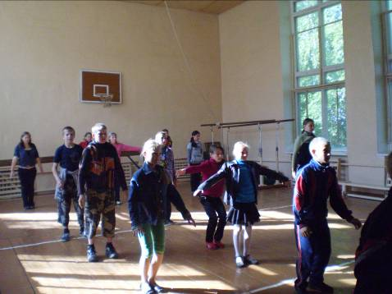

Технические средства обучения:
- Магнитофон – 1
- Видеоплеер – 1
- Телевизор – 1
- Киноаппарат – 1
- Диапроектор – 2
- Цифровой фотоаппарат – 1
- Компьютеры – 4

Комплексная мастерская.

Спортивная площадка, оборудованная спортивными объектами.

Кабинет здоровья
Информационная зона кабинета представлена в виде стендов с информацией о здоровом образе жизни, а так же раздаточного материала «О привычках здорового образа» Кроме того, кабинет оборудован компьютером (ноутбук) с подключенным интернетом

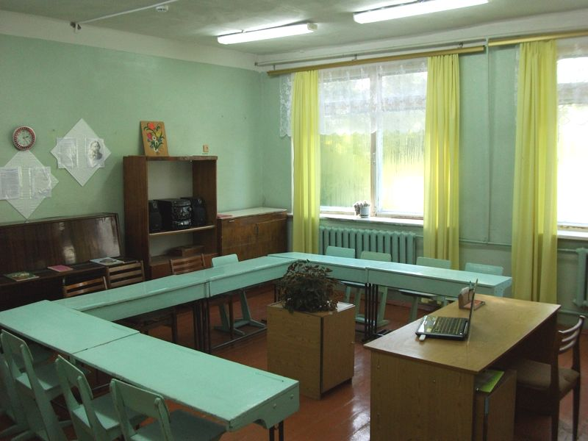

Зона учащихся оборудована 12 посадочными местами, при необходимости количество посадочных мест можно увеличить.
Зона учителей оборудована 1 посадочным местом, при необходимости количество посадочных мест можно увеличить.
Зона родителей обеспечена наглядно – агитационными материалами.
Закрытая зона представлена материалами о вредных привычках (закрыты)

Кабинет здоровья оснащен: музыкальный центр, мультимедийной экран, компьютер с интернетом (ноутбук), весы, ростомер, экспандер, шашки, шахматы, турник, силомер.

Столовая на 60 посадочных мест, двухразовое горячее питание охвачено 100% учащихся, 41 учеников обеспечены бесплатными горячими завтраками:
- Начальные классы- 22 учеников –43 %
- Из малообеспеченных семей- 19 учеников – 29 %

Медицинское обслуживание осуществляется муниципальным учреждением Кашинской центральной районной больницей – договор от 21.09.2007 года
В школе обучаются дети с ограниченными возможностями здоровья -4 человека (1 ребенок – инвалид). Разработана программа по индивидуальной работе с детьми, имеющими ограниченные возможности.

Кадровый состав.

В школе работает сплоченный творческий коллектив педагогов. Всех учителей объединяет общее стремление сделать свою школу родным домом для каждого ребенка.

Образовательный уровень учителей.

В школе работает 1 учитель со средним специальным образованием.

Уровень квалификации учителей.
Награды.

1. Грамоты:
Министерства образования и науки-2человека (22%)
Администрации района – 5 (55,5%)
Отдела образования - 9 человек (100%)

Курсы повышения квалификации прошли в 2009 – 2010 учебном году
- Директор школы
- Преподаватель технологии
- Преподаватель математики
- Преподаватель начальных классов
Преподаватели основ религиозной культуры и светской этики прошли специализированные курсы

Средняя наполняемость класса – 6 человек

Результаты деятельности учреждения, качество образования

На I ступени (1-4 кл.) на конец учебного года было 21 человек, на II ступени (5-9 кл.) – 32 человек. На «5» закончили 1 человека (2 %), на «4» и «5» закончили 15 человек (28,2 %). Второгодников нет.

Сравнительная таблица качества обученности (чел. %)

Учебный год | Качество обученности | Уровень обученности
2004-2005 | 20,85 % | 100 %
2005-2006 | 21,8 % | 96,3 %
2006-2007 | 26,2 % | 97,6 %
2007-2008 | 23,2 % | 93,6%
2008-2009 | 27,0 % | 100 %
2009-2010 | 30,2% | 100 %

Современная школа предполагает наличие предпрофильной подготовки, которая направлена на реализацию личностно-ориентированного учебного процесса. В школе создана нормативно – правовая база содержания предпрофильного обучения. На его организацию в 9 классе были выделены часы из компонента образовательного учреждения на элективные курсы трех направлений: предметные, межпредметные, информационно – ориентационные.
На выбор ученикам 9 класса представлено 8 модифицированных программ всех направлений. Отведено 34 часа на обязательное посещение каждым учеником информационно-ориентационного курс, цель которых – информирование, диагностика, профконсультации, профориентационная работа.

Анализ выпуска основной школы.

предмет | К-во | Сдали  на  «4-5» | Сдали  на  «3» | Сдали  на  «2» | Сдали  выше  годовых | Сдали  ниже  годовых | Пересдали
Русский  язык Г(И)А | 11 чел. | 1 чел. | 3 чел. | 7 чел. | - | 7 чел. | 7 чел.
Алгебра  Г(И)А | 11чел. | - | 4 чел. | 7 чел. | - | 7 чел. | 7 чел.
Русский  язык  (устно) | 9чел. | 1 чел. | 8 чел. | - | - | - | -
Биология  (устно) | 8чел. | - | 8 чел. | - | - | - | --
Общество-знание  (устно) | 5чел. | 2 | 3 чел. | - | 1 чел. | - | -

Участие в районных олимпиадах
Обществознание – 1 человек.
Биология – 1 человек.

Трудоустройсво:
Кашинский аграрный техникум – 5 чел.
Калязинский техникум -1 чел.
Медучилище г.Кашин – 1 чел.
Педучилище г.Калязин – 2 чел.
Лицей №3 г.Кашин – 2 чел.

Данные о достижениях и проблемах социализации обучающихся

Состоит на учете в ПДН Кашинского района | Количество
Начало учебного года | 6 человек
Конец учебного года | 1 человек
Состоит на внутришкольном контроле | Количество
Начало учебного года | 10 человек
Конец учебного года | 2 человек

Данные о состоянии здоровья обучающихся

Основной контингент обучающихся находятся в основной группе здоровья, два человека занимаются по индивидуальной программе на уроках физической культуры.

Достижения учащихся и их коллективов (объединений, команд) в районных, областных, федеральных конкурсах, соревнованиях и т.п.
Учащиеся школы принимали участие в традиционном районном конкурсе «Зеркало природы» .Плясуля Анна награждена грамотой отдела образования в номинации «Прикладное искусство-2» за 3 место. Рук Болонина Ю.В.В конкурсе принимали участие работы под руководством Лебедевой В.В.
За активное участие в районной акции «Спорт вместо наркотиков» школа также награждена грамотой отдела образования. Плясуля Александр, Пресмицкая Вита ,Снопкова Ю. награждены грамотой отдела образования за «Лучший рисунок-плакат» в этой акции. Плясуля Анна стала победителем районного конкурса «Эмблема Года учителя» Руководитель всех работ Болонина Ю.В.
Коллектив школы стал призером областного конкурса «Юннат» за лучшую экспозицию выставки «Урожай-2009».(Отв. Сивачев С.Ф)
Учащиеся 3 класса приняли участие в театральном конкурсе «В гостях у сказки», который проходил в СОШ № 3(.Куликова Н.В.). Команда награждена дипломом участника конкурса.
Спортивные достижения за прошедший учебный год
Команда школы завоевала 2 место в районном весеннем кроссе, Гейнц Артем 1 место, Шнайдер С. – 2 место.
Пресмицкая В. и Фомина Т.заняли 2-ое место в личном зачете.
В осеннем кроссе в личном зачете 1 место у Гейнц Артема.
Лыжные районные соревнования «Юность» принесли школе 2-ое место
1 и 2 места в личном зачете у Гейнца А., Шнайдера С..
В районных соревнованиях по шахматам «Белая ладья» команда школы заняла -3 место.

Формы методической работы

- Тематические педсоветы.
- Работа учителей над темами по самообразованию.
- Открытые уроки и их самоанализ.
- Взаимопосещения и анализ уроков.
- Предметные недели.
- Творческие микрогруппы.
- Индивидуальные беседы по организации и проведению уроков.
- Организация и контроль курсовой подготовки учителей.
- Аттестация.

Структура доходов.
Финансирование школы осуществляется за счет бюджетных средств и внебюджетного финансирования.
Структура доходов МОУ Эскинской ООШ

Бюджетное финансирование:
Областной бюджет
Муниципальный бюджет
Федеральный бюджет
Фонд софинансирования

Внебюджетное финансирование:
Питание обучающихся

Спонсорскую поддержку оказывает
ЗАО «Свободный труд»

Учебная работа.
Школа в течении 2009-2010 уч. года работала над темой «Компетенция и компетентностный подход в образовании». В процессе работы над темой осуществлялись следующие задачи для педагогов:
- Использовать в работе технологические карты.
- Осуществлять управление педагогическим процессом на диагностической основе.
- Совершенствовать методику реабилитационной и коррекционной педагогики в классах.
- Повышать мотивацию обучения, стимулировать творческую и самостоятельную деятельность в образовательном процессе.
- Сохранять и укреплять здоровье детей, приобщая школьников к
здоровому образу жизни, обучать средствам самозащиты.
- Формировать у учащихся систему ценностей и внутренней мотивации.
- Осуществлять внедрение новых, передовых, инновационных, интенсивных методов и приемов работы в программу преподавания учебных дисциплин.

Направление реализуется через:
- Уроки;
- Элективные курсы;
- Предметные кружки;
- Предметные недели;
- Олимпиады;
- Конкурсы;
- Консультации;
- Открытые уроки.

Выделены следующие приоритетные направления работы педагогического коллектива:

- Повышение психолого-педагогической, методической комплектации педагогов;
- Внедрение в практику научно обоснованных и апробированных учебных программ, методических пособий;
- ведение предпрофильного образования.

- Более эффективным стало педагогическое влияние на процесс развития личности ребенка, формирование нравственного, познавательного, эстетического и физического потенциалов.
- Осуществляется программа адаптации первоклассников и пятиклассников.
- Обогащается теоретический и технологический арсенал педагогического коллектива.
- Разработана система организации летнего отдыха и трудоустройства школьников.
- Наблюдается рост удовлетворенности учащихся и родителей жизнедеятельностью в школе.

Проводились педагогические советы по темам:

- «Современные образовательные технологии как средство развития педагогической компетенции».
- «Педагогическая поддержка индивидуального развития учащихся».
- «Современные подходы к оценке знаний учащихся».

Интеграция воспитанников в общество

Дом культуры Барыковского С/П
МОУ СОШ №3
ГДК г. Кашина

Детская юношеская спортивная шк.
школа г. Кашина
Дом детского творчества г.Кашина

МОУ Эскинская ООШ

Дом культуры Письяковского С/П
Служба занятости населения г. Кашина

Социально-реабилитационный центр для несовершеннолетних Кашинского района
Краеведческий музей
Детская библиотека
г. Кашина

Учебный план за 2009-2010 учебный год выполнен.
Программы по предметам пройдены.
Наблюдается положительная динамика в решении вопроса неуспеваемости.
Все мероприятия выполнены.
Формы и методы контроля соответствуют задачам, которые ставил педагогический коллектив на учебный год.
Тематика педсоветов отражала основные проблемные вопросы.
Выросла активность учителей, их стремление к творчеству. В ходе предметных недель учителя проявили хорошие организаторские способности.

Воспитательная работа.

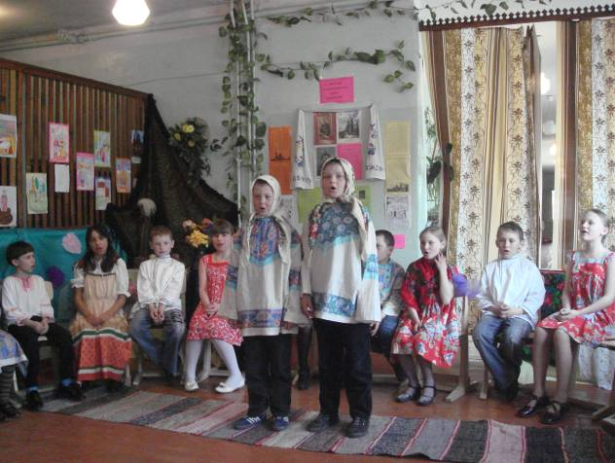
Целью воспитательной работы школы в прошлом учебном году было формирование духовно богатой, физически здоровой личности. Перед коллективом ставились следующие задачи:
- Развитие ученического самоуправления;
- Привитие навыков и потребности к ведению здорового образа жизни;
- Формирование у учащихся активной жизненной позиции, инициативности через участие в жизни общества и коллективные творческие дела;
- Привитие навыков самосовершенствования и самовоспитания, уважительного, достойного отношения к обществу и самому себе.
Воспитательная работа была направлена на развитие личности школьников, их творческих способностей, формирование и укрепление школьных традиций.

Школа вела работу в шести направлениях.

- Правовое.

Задачи: 1) Профилактика правонарушений и преступлений среди обучающихся;
2)Формирование личности законопослушного гражданина.
-Проводилась диагностика изучения личности обучающегося, классного коллектива.
-Проводилась с обучающимися, в соответствии с возрастными особенностями, разъяснительная работа по формированию основных понятий: правонарушение, ответственность, бытовое преступление, наказание, право, закон.
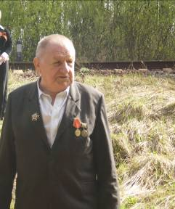
-Разработана система мероприятий по индивидуальной работе с детьми, склонными к правонарушениям.

- Патриотическое.
Задачи: 1)Воспитание у обучающихся активной жизненной позиции;
2)Воспитание любви к родному краю.

- Организовывались встречи с ветеранами Великой Отечественной войны.
- Возобновлено тимуровское движение.
- Пополнение краеведческого уголка материалами.
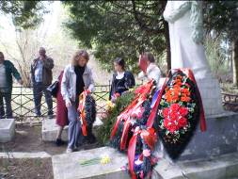
-Организовано посещение братских могил 9Мая и 23 Февраля. 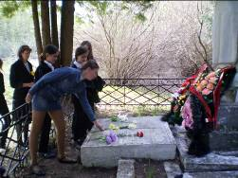

-Проводились конкурсы творческих работ о природе нашего края и конкурс сочинений о своей деревне.
- Заняли призовое место в смотре-конкурсе народного творчества.
3.Трудовоевоспитание
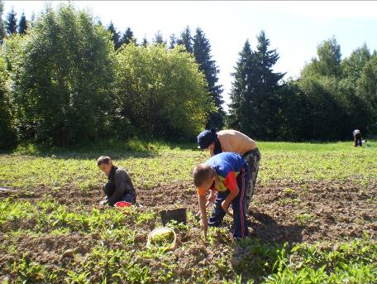
Задачи: 1) Формировать у учащихся добросовестное отношение к труду.
2) Воспитывать уважительное отношение к людям труда.
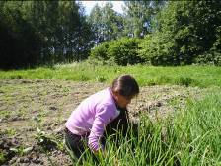
-Организована работа на пришкольном участке.

-Изготавливался инвентарь для школьных мероприятий.
-Производился ремонт классного инвентаря.
-Изготавливались кормушки для птиц.
-Оказывалась помощь престарелым.
-Вырастили хороший урожай.
4. Нравственное воспитание.
Задачи: 1)Воспитание сознательной дисциплины.
2)Формирование активной жизненной позиции.
-Знакомство с Уставом школы, требованиями к учащимся, их правам и обязанностям.
-Проведение тематических классных часов «Культура поведения и общения».
-Проводился конкурс на самого дисциплинированного ученика на уроке, в перемену, в автобусе.

5 . Профориентационное воспитание.
Задачи:1)Изучение склонности обучающихся.
2)Развитие представлений о содержании профессиональной деятельности.
3)Изучение критериев профессионального выбора.
-Работали элективные курсы.
-Организовывались встречи с представителями учебных заведений.
-Проведение конкурсных сочинений на тему: «Профессия моей семьи».
-Проведение тематических классных часов.
-Посещали учебные заведения города Кашина и Калязина.
-Прошел конкурс «Защита профессий».

6.Воспитание здорового образа жизни.
Задачи:1)Сохранение здоровья учащихся.
2)Реализация здоровьесберегающих технологий.
-Проводились соревнования по пионерболу, стрельбе, шашкам и шахматам, армрестлингу, веселые старты.
-День здоровья (1раз в четверть).
-Веселая лыжня.
-Спортивно-патриотическая игра «Зарница» (зимой, летом)
-Участвовали в районных и областных спортивных соревнованиях. Многие ребята стали победителями соревнований
-Проведение конкурсов плакатов на тему: «НЕТ наркотикам, сигаретам и алкоголю!», «Соблюдай правила движения».
-Работал летний оздоровительный лагерь 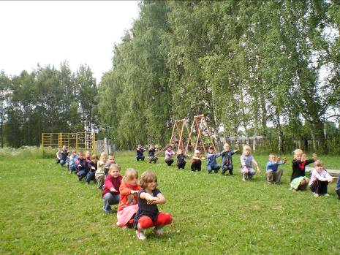
Ежегодно при школе работает летний оздоровительный лагерь «Солнышко» для учащихся 1-8 классов. Работа лагеря нацелена на сохранение и укрепление здоровья детей, воспитание культуры поведения, коллективизма, развитие интеллектуальных и творческих способностей.

Количество учащихся, посещающих лагерь.

По окончанию учебного года ежегодно проводится обязательная трудовая практика для учащихся 5-9 классов в течение летнего периода.

Работа с родителями.
Цель: Обеспечение целенаправленного сотрудничества школы и семьи по обучению, воспитанию и сохранению здоровья обучающихся.
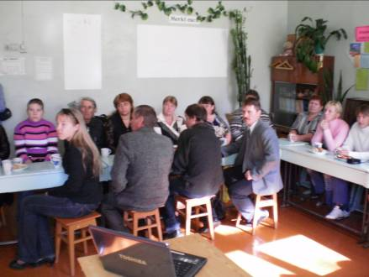
Задачи: 1.Оказание помощи родителям в организации обучения своих детей.
2.Формирование активной педагогической позиции родителей, повышение воспитательного потенциала семьи.
3. Изучение психологического климата семей из группы риска.
Успешно проведены тематические классные часы, организованы психолого-педагогические консультации, вовлекались родители и представители общественности во внешкольную и внеклассную работу, в работу по предупреждению правонарушений и преступлений.

Положительным результатом воспитательной работы, организованной в течение прошедшего учебного года, является отсутствие грубых нарушений дисциплины учащихся, снизилось количество курящих, не замечены в употреблении спиртных напитков, тактично ведут себя со взрослыми. Ребята принимали активное участие в районных, областных соревнованиях и занимали призовые места.
В заключении можно отметить:
1.В прошедшем учебном году осуществлялась целенаправленная деятельность по реализации задач и приоритетных направлений развития школы. Школа функционирует стабильно в режиме развития.
2.Школа полностью реализует требования Государственного образовательного стандарта. Успешно прошла аттестация школы.
3.Усилия администрации и педагогов были направлены на создание условий для развития каждого обучающегося как свободной, ответственной и творческой личности. Школа предоставляет доступное, качественное образование, воспитание и развитие в безопасных, комфортных условиях, адаптированных к возможностям и способностям каждого ребенка.
4.Основное внимание уделялось повышению образовательного потенциала педагогов и школьников.
5.Усилен административный контроль за выполнением образовательных программ, за объективностью оценивания интеллектуального труда обучающихся и соответствием выставляемых оценок критериям оценивания
6.Школа планомерно работает над проблемой здоровья школьников, не допуская отрицательной динамики состояния здоровья обучающихся. За последние пять лет пропуски по болезни составили 0,1%.
7.Родители и местное сообщество высказывают позитивное отношение к деятельности школы.

Стратегические планы
1.Изучение и подготовка к внедрению «Стандартов второго поколения».
2.Создание новой программы развития. Использование методов проектов.
3.Активное профессиональное развитие педагогов.
4.Устранение внутренних проблем.

